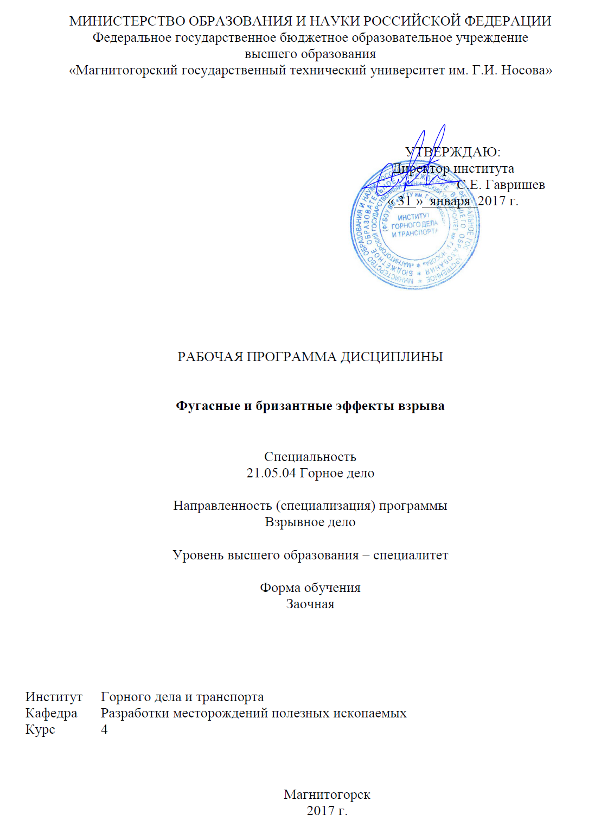

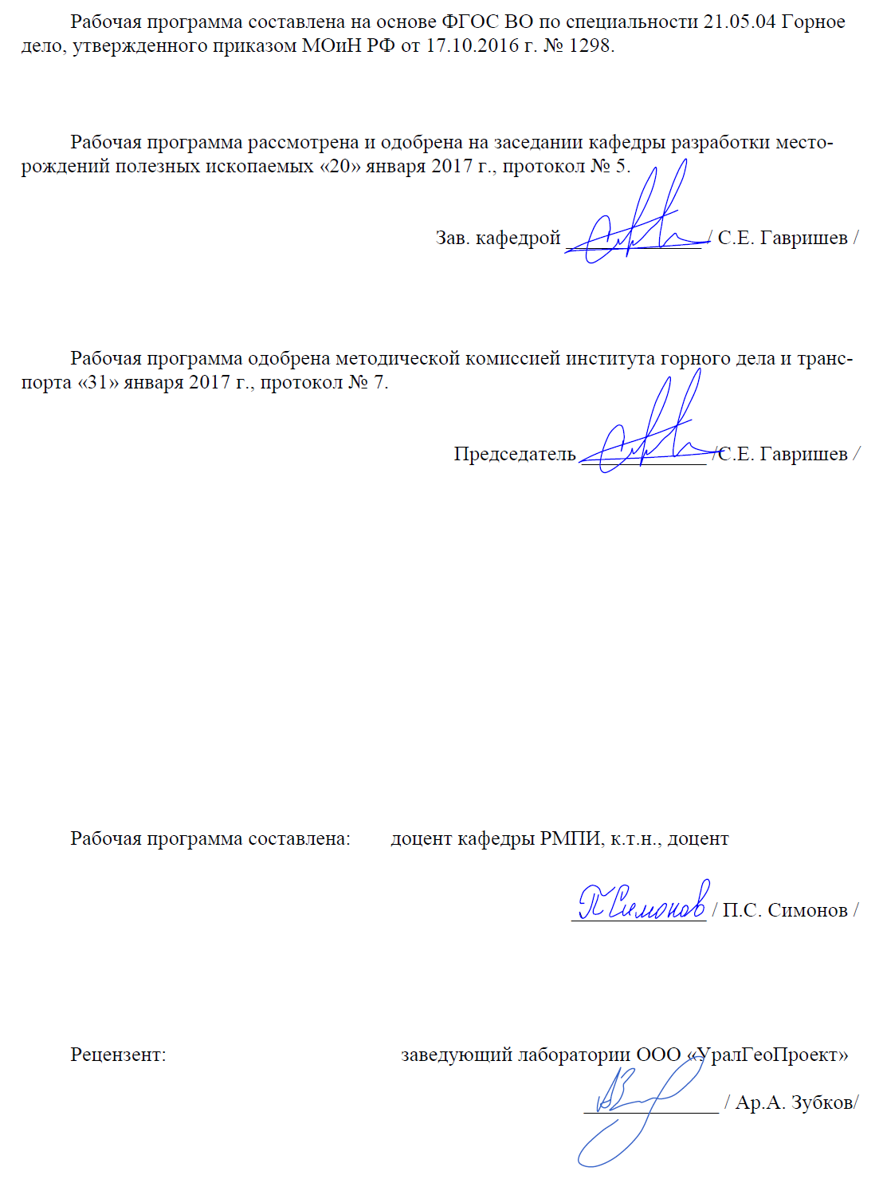

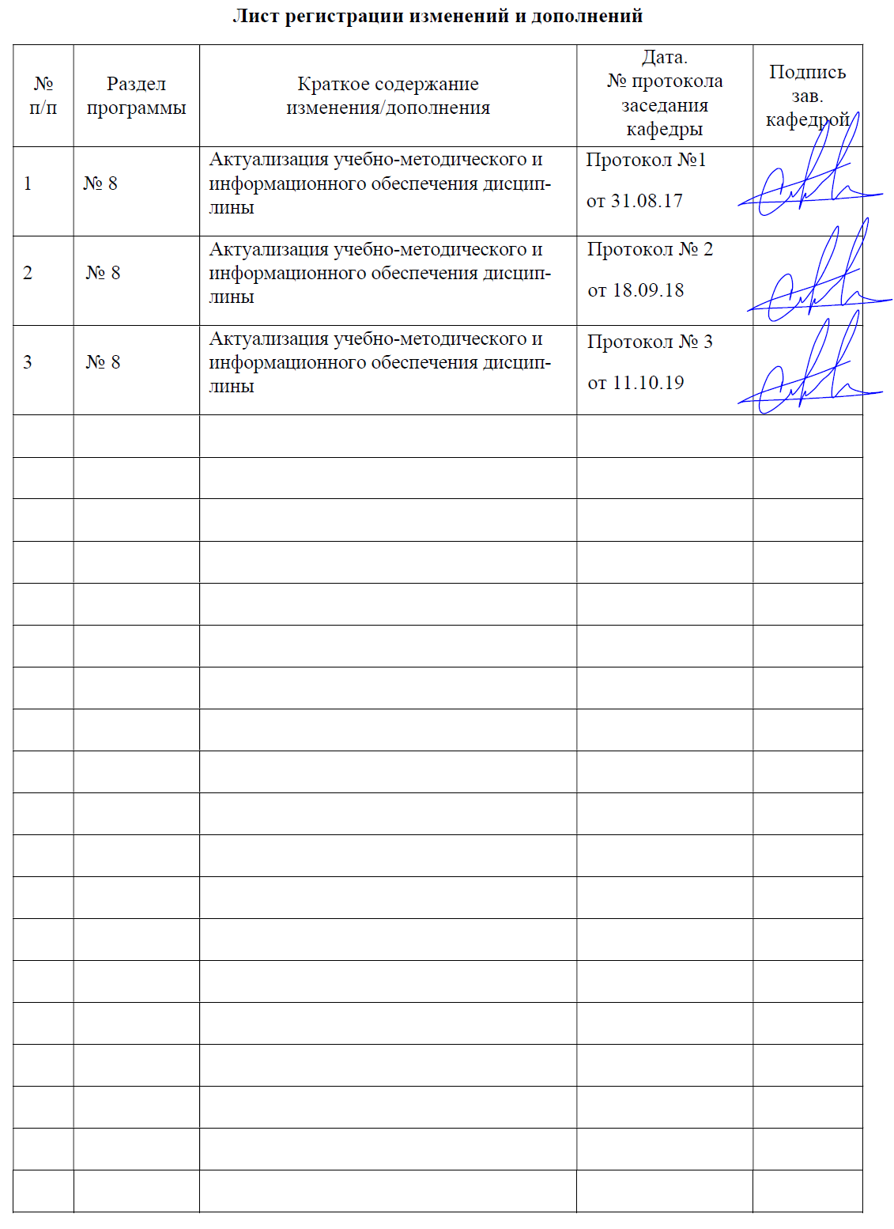

**1 Цели освоения дисциплины**

Целями освоения дисциплины «Фугасные и бризантные эффекты взрыва» являются: изучение студентами основ теории ударных волн, горения и детонации; приобретение навыков анализа и оценки степени опасности при хранении, транспортировании и применении взрывчатых материалов, а также формирование профессиональных компетенций в соответствии с требованиями ФГОС ВО по специальности 21.05.04 Горное дело.

**Задачи изучения дисциплины**:

- познакомить студентов с теорией взрыва (детонации); научными и инженерными основами безопасности при хранении, транспортировании, уничтожении, переработке и использовании взрывчатых материалов, обеспечивающими предупреждение производственного травматизма, профессиональных заболеваний, аварий, пожаров и взрывов при обращении с взрывчатыми материалами;

- научить студентов рассчитывать безопасные расстояния при производстве взрывных работ; оценивать степень воздействия негативных эффектов взрывных работ (разлет кусков, ударные взрывные волны, сейсмическое воздействие, ядовитые газы) на людей, здания и сооружения;

- развить у студентов готовность проводить технико-экономическую оценку проектных решений при использовании технологий связанных с горением и детонацией взрывчатых веществ;

- выработать у студентов способность осуществлять контроль за выполнением требований промышленной и экологической безопасности при производстве работ со взрывчатыми материалами, за соблюдением требований действующих норм, правил и стандартов, нормативной, технической и проектно-сметной документации.

**2 Место дисциплины в структуре образовательной программы подготовки специалиста**

Дисциплина «Фугасные и бризантные эффекты взрыва» входит в вариативную часть блока 1 образовательной программы.

Для изучения дисциплины необходимы знания (умения, владения), сформированные в результате изучения таких дисциплин как «Физика», «Химия», «Химия взрывчатых веществ».

Знания (умения, владения), полученные при изучении данной дисциплины будут необходимы при освоение дисциплин: «Промышленные взрывчатые материалы», «Технология и безопасность взрывных работ», «Технология взрывных работ при ОГР», «Технология взрывных работ при подземной разработке»

**3 Компетенции обучающегося, формируемые в результате освоения дисциплины и планируемые результаты обучения**

В результате освоения дисциплины «Фугасные и бризантные эффекты взрыва» обучающийся должен обладать следующими компетенциями:

| Структурный элемент  компетенции | Планируемые результаты обучения |
| --- | --- |
| **ПСК-7-2**  владением современным ассортиментом, состава, свойств и области применения промышленных взрывчатых материалов, оборудования и приборов взрывного дела, допущенных к применению в Российской Федерации, основными физико-техническими и технологическими свойствами минерального сырья и вмещающих пород, характеристик состояния породных массивов, объектов строительства и реконструкции. | |
| Знать | - уравнения для расчета параметров ударных волн, характер действия ударных волн на здания и человека; основные закономерности и зависимости теории детонации взрывчатых веществ;  - научные и инженерные основы безопасности при хранении, транспортировании, уничтожении, переработке и использовании взрывчатых материалов;  - мероприятия, обеспечивающие предупреждение производственного травматизма, профессиональных заболеваний, аварий, пожаров и взрывов при обращении с взрывчатыми материалами. |
| Уметь | - выявлять физическую сущность явлений и процессов, происходящих при взрыве и выполнять применительно к ним простые технические расчеты;  - рассчитывать безопасные расстояния при производстве взрывных работ;  - оценивать степень воздействия негативных эффектов взрывных работ (разлет кусков, ударные взрывные волны, сейсмическое воздействие, ядовитые газы) на людей, здания и сооружения. |
| Владеть | - методами анализа физических явлений происходящих при взрывчатых превращениях взрывчатых веществ;  - научной терминологией в области теории ударных волн и теории детонации взрывчатых веществ;  - современными методами и приборами научных исследований процессов взрывного разрушения горных пород и воздействия на материалы. |

**4 Структура и содержание дисциплины**

Общая трудоемкость дисциплины составляет 4 зачетных единицы, 144 акад. часов, в том числе:

– контактная работа – 15 акад. часов:

аудиторная – 14 акад. часов;

внеаудиторная – 1 акад. часов

– самостоятельная работа – 125,1 акад. часов;

– подготовка к зачету – 3,9 акад. часа.

| Раздел / тема  дисциплины | Курс | Аудиторная  контактная  работа  (в акад. часах) | | | Самостоятельная работа (в акад. часах) | Вид самостоятельной  работы | Форма текущего контроля успеваемости и  промежуточной  аттестации | Код и структурный  элемент  компетенции |
| --- | --- | --- | --- | --- | --- | --- | --- | --- |
| лекции | лаборат.  занятия | практич. занятия |
| **1. Процессы горения и взрыва.**  Поведение взрывчатых веществ. Режимы взрывчатых превращений. Качества режимов взрывчатых превращений. Требования, предъявляемые к ВВ и составам на их основе. Классификация ВВ и составов на их основе. Энергия взрывного устройства. | 4 | 0,5 | 0,5 | 0,125/ 0,125И | 8,25 | Выполнение практических работ (решение задач, письменных работ и т.п.), предусмотренных рабочей программой дисциплины. | Проверка индивидуальных заданий.  Контрольная работа №1 | ПСК-7-2 |
| **2. Взрыв и взрывные явления.**  Основные понятия. Распределение энергии при взрыве. Распространение взрыва. Экзотермические реакции, тепловые взрывы и автоускоряющиеся процессы в конденсированных средах. Газовые и пылевые взрывы. Характеристики газового или пылевого взрыва. Идеальные взрывы. Основные особенности неидеальных взрывов. | 4 | 0,5 | 0,5 | 0,125/ 0,125И | 8,25 | Выполнение практических работ (решение задач, письменных работ и т.п.), предусмотренных рабочей программой дисциплины. | Проверка индивидуальных заданий.  Контрольная работа №1 | ПСК-7-2 |
| **3. Работоспособность (фугасность), бризантность и метательная способность ВВ.**  Экспериментальные и расчетные методы оценки работоспособности (фугасности) ВВ. Методы определения бризантности взрывчатых веществ. Оценка метательной способности конденсированных взрывчатых веществ. | 4 | 0,5 | 0,5 | 0,125/ 0,125И | 8,25 | Выполнение практических работ (решение задач, письменных работ и т.п.), предусмотренных рабочей программой дисциплины. | Проверка индивидуальных заданий.  Контрольная работа №1 | ПСК-7-2 |
| **4. Методы определения бризантности взрывчатых веществ.**  Способы теоретической оценки бризантности. Импульс при отражении детонационной волны от стенки. Методика и результаты экспериментальных определений импульсов. Методы экспериментального определения бризантности ВВ. | 4 | 0,5 | 0,5 | 0,125/ 0,125И | 8,25 | Выполнение практических работ (решение задач, письменных работ и т.п.), предусмотренных рабочей программой дисциплины. | Проверка индивидуальных заданий.  Контрольная работа №1 | ПСК-7-2 |
| **5. Действие теплового излучения.**  Нестационарное развитие огненного шара. Перенос тепловой энергии от огненного шара. Критерий поражения для приемников излучения. | 4 | 0,5 | 0,5 | 0,125/ 0,125И | 8,25 | Выполнение практических работ (решение задач, письменных работ и т.п.), предусмотренных рабочей программой дисциплины. | Проверка индивидуальных заданий.  Контрольная работа №1 | ПСК-7-2 |
| **6. Метание тел продуктами детонации.**  Определение импульса взрыва при отражении Определение импульса взрыва при отражении детонационной волны от стенки. Определение скорости и законов движения оболочки заряда. Одномерное метание пластин продуктами детонации. Высокоскоростное метание компактных металлических частиц. Метание осесимметричных оболочек продуктами детонации. Пространственные (трехмерные) задачи метания. | 4 | 0,5 | 0,5 | 0,125/ 0,125И | 8,25 | Выполнение практических работ (решение задач, письменных работ и т.п.), предусмотренных рабочей программой дисциплины. | Проверка индивидуальных заданий.  Контрольная работа №1 | ПСК-7-2 |
| **7. Обработка металлов взрывом.**  Упрочнение металлов взрывом. Сварка взрывом. Взрывное прессование пористых материалов. Штамповка металлов взрывом. Ударно-волновой и детонационный синтез сверхтвердых материалов. | 4 | 0,5 | 0,5 | 0,125/ 0,125И | 8,25 | Выполнение практических работ (решение задач, письменных работ и т.п.), предусмотренных рабочей программой дисциплины. | Проверка индивидуальных заданий.  Контрольная работа №2 | ПСК-7-2 |
| **8. Осколочное действие взрыва.**  Образование осколков при взрыве. Экспериментальные наблюдения процесса расширения и разрушения металлической оболочки. Модели процессов расширения и разрушения оболочек. Основные соотношения при дроблении оболочек. Статистическое распределение осколков. Траектории осколков и условия их соударения с мишенью. Баллистика осколков. Максимальная дальность полета осколка. Критерии для оценки действия осколков. Действие осколков на строения и элементы конструкций. Действие осколков на человека. | 4 | 0,5 | 0,5 | 0,125/ 0,125И | 8,25 | Выполнение практических работ (решение задач, письменных работ и т.п.), предусмотренных рабочей программой дисциплины. | Проверка индивидуальных заданий.  Контрольная работа №2 | ПСК-7-2 |
| **9. Кумуляция.**  Понятие кумуляции. Кумулятивные заряды. Краткие исторические сведения. Механизм формирования кумулятивной струи. Проникновение кумулятивной струи в преграду. Теория кумуляции. Движение и разрушение кумулятивных струй из различных материалов. Расчет функционирования кумулятивных зарядов. Влияние конструктивных параметров заряда. Влияние условий применения на действие кумулятивных зарядов. | 4 | 0,5 | 0,5 | 0,125/ 0,125И | 8,25 | Выполнение практических работ (решение задач, письменных работ и т.п.), предусмотренных рабочей программой дисциплины. | Проверка индивидуальных заданий.  Контрольная работа №2 | ПСК-7-2 |
| **10. Основные параметры взрывных волн при взрыве конденсированных ВВ в воздухе.**  Исходные положения. Параметры ударных волн при воздушном взрыве. Перепад давления на фронте ударной волны при воздушном взрыве. Интенсивность ударных волн при наземном и воздушном взрывах Скорость взрывных ударных волн. Импульсные характеристики взрывных волн. Волновые возмущения в однородной атмосфере на большом удалении от центра взрыва. Волновые возмущения в неоднородной атмосфере. Размеры облака продуктов детонации. Догорание продуктов детонации. Ударные волны от несферических зарядов. Оценка параметров взрыва. | 4 | 0,25 | 0,25 | 0,125/ 0,125И | 8,25 | Выполнение практических работ (решение задач, письменных работ и т.п.), предусмотренных рабочей программой дисциплины. | Проверка индивидуальных заданий.  Контрольная работа №2 | ПСК-7-2 |
| **11. Нагрузки создаваемые взрывными волнами.**  Закон подобия при взрывах. Тротиловый эквивалент заряда. Факторы, определяющие разрушающее действие ударных волн. Действие ударных волн на здания. Действие ударных волн на человека. | 4 | 0,25 | 0,25 | 0,125/ 0,125И | 8,25 | Выполнение практических работ (решение задач, письменных работ и т.п.), предусмотренных рабочей программой дисциплины. | Проверка индивидуальных заданий.  Контрольная работа №2 | ПСК-7-2 |
| **12.** **Критерии фугасного поражения.**  Взаимодействие взрывных волн с мишенями. Динамический отклик мишеней на взрывные нагрузки. Критические уровни избыточного давления. Метод диаграмм давление – импульс. Вторичные явления. Влияние расположения биообъекта на поражение ударной волной. Воздействие ударной волны на человека. Экспертные оценки фугасного поражения. Прогнозирование воздействия на биообъекты ударной волны при взрывных работах. Оценка критических параметров волны для оконных стекол. Обеспечение безопасности при взрывных работах. | 4 | 0,25 | 0,25 | 0,125/ 0,125И | 8,25 | Выполнение практических работ (решение задач, письменных работ и т.п.), предусмотренных рабочей программой дисциплины. | Проверка индивидуальных заданий.  Контрольная работа №2 | ПСК-7-2 |
| **13. Простейшие способы снижения взрывных нагрузок.**  Контактное размещение зарядов в защитной оболочке. Бесконтактное размещение зарядов в защитной оболочке. Вакуумирование газовой среды вокруг заряда. Ослабление ударных волн сосредоточенными перфорированными перегородками. Ослабление ударных волн рассредоточенными насадками из гранулированных материалов. | 4 | 0,25 | 0,25 | 0,125/ 0,125И | 8,25 | Выполнение практических работ (решение задач, письменных работ и т.п.), предусмотренных рабочей программой дисциплины. | Проверка индивидуальных заданий.  Контрольная работа №2 | ПСК-7-2 |
| **14. Применение пористых экранов и наполнителей для защиты от взрывных нагрузок.**  Влияние пористого экрана на взрывные нагрузки. Защита от взрывных нагрузок с помощью пористого экрана. Распространение ударных волн в пористых экранах. Эффективность гашения взрывной нагрузки пористыми экранами. Оптимизация слоистых пористых экранов. Рекомендации при выборе слоистого экрана. Защита человека от взрывных нагрузок специальным снаряжением с использованием пористых сред. | 4 | 0,25 | 0,25 | 0,125/ 0,125И | 8,25 | Выполнение практических работ (решение задач, письменных работ и т.п.), предусмотренных рабочей программой дисциплины. | Проверка индивидуальных заданий.  Контрольная работа №2 | ПСК-7-2 |
| **15. Эффекты подавления ударных волн двухфазными средами.**  Связь параметров взрывных волн и начальных условий окружающей среды. Изменение параметров взрывных нагрузок двухфазной средой. Регулирование параметров взрывных волн при детонации зарядов в различных средах. Затухание слабых ударных волн, генерируемых при взрыве зарядов ВВ, помещенных в газосодержащие оболочки. Основные направления создания взрывозащитных средств. | 4 | 0,25 | 0,25 | 0,125/ 0,125И | 9,6 | Выполнение практических работ (решение задач, письменных работ и т.п.), предусмотренных рабочей программой дисциплины. | Проверка индивидуальных заданий.  Контрольная работа №2 | ПСК-7-2 |
| **Итого по курсу** |  | **6** | **6** | **2/2И** | **125,1** |  | Зачет |  |

**5 Образовательные и информационные технологии**

В процессе преподавания дисциплины «Фугасные и бризантные эффекты взрыва» применяются традиционная и модульно-компетентностная технологии.

Передача необходимых теоретических знаний и формирование основных представлений по курсу «Фугасные и бризантные эффекты взрыва» происходит с использованием мультимедийного оборудования (проектор, интерактивная доска).

Лекции проходят как в традиционной форме, так и в форме лекций-консультаций, где теоретический материал заранее выдается студентам для самостоятельного изучения, для подготовки вопросов лектору, таким образом, лекция проходит по типу вопросы-ответы-дискуссия.

При проведении практических занятий используются традиционный семинар, семинар-обсуждение докладов, семинар-дискуссия.

В качестве оценочных средств на протяжении семестра используются: контрольные работы студентов, выступление на семинаре, творческие задания (написание рефератов по заранее обозначенным темам).

**6 Учебно-методическое обеспечение самостоятельной работы обучающихся**

Самостоятельная работа студентов в ходе аудиторных занятий осуществляется под контролем преподавателя в виде экспресс-опроса, обсуждения докладов и дискуссий.

Внеаудиторная самостоятельная работа студентов осуществляется в виде чтения с проработкой материала и выполнения реферата с консультациями у преподавателя.

***На практических (лабораторных) занятиях*** студенты должны быть готовы делать короткие сообщения по теме работы и участвовать в обсуждениях, решают задачи предложенные преподавателем, выполняют лабораторные работы и представляют результаты расчетов на проверку.

План практических (лабораторных) занятий и список необходимой литературы выдается студентам заранее – на первом занятии.

***Практическая (лабораторная) работа №1.* Основные законы термодинамики сплошных сред. Определение давления горения взрывчатых веществ.**

План:

Масса. Сила. Законы Ньютона. Элементы гидростатики. Закон сохранения импульса. Энергия и работа. Закон сохранения энергии. Основные положения молекулярно-кинетической теории. Уравнение состояния идеального газа. Количество теплоты. Законы термодинамики. Работа при изменении объема газа. Уравнения газовой динамики.

Задания:

1. Азот массой m=10 г находится при температуре Т=290 К. Определите: 1) среднюю кинетическую энергию одной молекулы азота; 2) среднюю кинетическую энергию вращательного движения всех молекул азота. Газ считайте идеальным.

2. Кислород массой m=1 кг находится при температуре Т=320 К. Определите: 1) внутреннюю энергию молекул кислорода; 2) среднюю кинетическую энергию вращательного движения всех молекул кислорода. Газ считайте идеальным.

3. В закрытом сосуде находится смесь азота массой m1=56 г и кислорода массой m2=64 г. Определите изменение внутренней энергии этой смеси, если ее охладили на ΔТ=20 К (20 °С).

4. Считая азот идеальным газом, определите его удельную теплоемкость: 1) для изохорного процесса; 2) для изобарного процесса.

5. Определите удельные теплоемкости сV и cp, если известно, что некоторый газ при нормальных условиях имеет удельный объем υ=0,7 м3/кг. Что это за газ?

6. Определите удельные теплоемкости сV и cp смеси углекислого газа массой m1=3 г и азота массой m2=4 г.

Перечень рекомендуемой литературы:

1. Симонов, П.С. Основные законы термодинамики сплошных сред. Определение давления горения взрывчатых веществ [Текст]: методические указания к практической работе / П.С. Симонов – Магнитогорск: Изд-во Магнитогорск. гос. техн. ун-та им. Г.И. Носова, 2014. – 18 с.

2. Детлаф А.А., Яворский Б.М., Милковская Л.Б. Курс физики. Механика. Основы молекулярной физики и термодинамики. – М.: Высшая школа, 1973. – 384 с.

3. Яковлев В.Ф. Курс физики. Теплота и молекулярная физика. – М.: Просвещение, 1976. – 320 с.

4. Трофимова Т.И., Павлова З.Г. Сборник задач по курсу физики с решениями. – М.: Высшая школа, 2002. С. 6–198.

5. Коровин Н.В. Общая химия. – М.: Высшая школа, 2007. С. 82–148 с.

***Практическая (лабораторная) работа №2.*** **Анализ основных характеристик ударных волн.**

План:

Действие взрывных газов на окружающую среду. Механизм возникновения ударных волн. Основные свойства ударных волн. Изменение давления в ударной волне во времени. Моделирование ударных волн. Причины снижения давления в ударных волнах по мере их распространения. Различие ударных и акустических волн. Основные уравнения ударных волн. Ударная адиабата. Сравнение ударной адиабаты и изоэнтропы.

Задания:

Определить избыточное давление на фронте ударной волны , время действия фазы сжатия  и величину удельного импульса фазы сжатия  по результатам экспериментальных замеров на различных расстояниях  от места взрыва. Оценить вероятность поражения человека на этих расстояниях.

Перечень рекомендуемой литературы:

1. Симонов, П.С. Анализ основных характеристик ударных волн [Текст]: методические указания к практической работе / П.С. Симонов – Магнитогорск: Изд-во Магнитогорск. гос. техн. ун-та им. Г.И. Носова, 2014. – 20 с.

2. Физика взрыва: в 2 кн. / под рук. Л.П. Орленко. – М.: Физматлит, 2004. – Т.1. С. 51-76.

3. Баум Ф.А., Станюкович К.П., Шехтер Б.И. Физика взрыва. – М., 1959. С. 182-224.

4. Орленко Л.П. Физика взрыва и удара. – М.: Физматлит, 2006. С. 77-127.

5. Андреев К.К., Беляев А.Ф. Теория взрывчатых веществ. - М.: Оборонгиз, 1960. С. 338-349.

***Практическая (лабораторная) работа №3.*** **Термодинамические параметры среды до и после скачка на фронте ударной волны.**

План:

Действие взрывных газов на окружающую среду. Механизм возникновения ударных волн. Основные свойства ударных волн. Изменение давления в ударной волне во времени. Моделирование ударных волн. Причины снижения давления в ударных волнах по мере их распространения. Различие ударных и акустических волн. Основные уравнения ударных волн. Ударная адиабата. Сравнение ударной адиабаты и изоэнтропы.

Задания:

1. Используя основные уравнения ударных волн определить параметры ударной волны при p0=1 атм, ρ0=1,25 г/дм3, Т0=288 К, k=1,4 если p1=2; 4; 6; 8; 10; 12; 14; 16; 18; 20; 22; 24; 26; 28; 30 атм. По результатам вычислений представить диаграмму в координатах p–υ.

2. Построить диаграмму p1/p0–υ1/υ0 для ударной адиабаты (адиабаты Гюгонио) и изоэнтропы (адиабаты Пуассона) при k=1,4 (такое значение k имеет воздух при умеренных сжатиях).

Перечень рекомендуемой литературы:

1. Симонов, П.С. Термодинамические параметры среды до и после скачка на фронте ударной волны. Сравнение ударной адиабаты и изоэнтропы [Текст]: методические указания к практической работе / П.С. Симонов – Магнитогорск: Изд-во Магнитогорск. гос. техн. ун-та им. Г.И. Носова, 2014. – 20 с.

2. Физика взрыва: в 2 кн. / под рук. Л.П. Орленко. – М.: Физматлит, 2004. – Т.1. С. 51-76.

3. Баум Ф.А., Станюкович К.П., Шехтер Б.И. Физика взрыва. – М., 1959. С. 182-224.

4. Орленко Л.П. Физика взрыва и удара. – М.: Физматлит, 2006. С. 77-127.

5. Андреев К.К., Беляев А.Ф. Теория взрывчатых веществ. - М.: Оборонгиз, 1960. С. 338-349.

***Практическая (лабораторная) работа №4.* Законы формирования и распространения ударных воздушных волн при взрыве промышленных зарядов ВВ на дневной поверхности и в подземных выработках.**

План:

Закон подобия при взрывах. Тротиловый эквивалент заряда. Параметры ударных волн при взрывах в воздухе.

Задания:

1. Определить тротиловый эквивалент заряда ВВ. Задание по вариантам представлено в таблице.

Исходные данные для задания 1

| Вариант  задания | ВВ | Химическая формула | Теплота  образования ВВ, кДж/моль | Масса  заряда, М, кг |
| --- | --- | --- | --- | --- |
| 1 | Тринитрорезорцин | C6H3N3O8 | –444,1 | 5 |
| 2 | Тетрил | C7H5N5O8 | +19,7 | 10 |
| 3 | Гексоген | C3H6N6O6 | +71,6 | 15 |
| 4 | Октоген | C4H8N8O8 | +75,1 | 20 |
| 5 | Нитрогуанидин | CH4N4O2 | –98,8 | 25 |
| 6 | Дина | C4H8N4O8 | –319,5 | 30 |
| 7 | Нитроглицерин | C3H5(ONO2)3 | –365,0 | 35 |
| 8 | Нитрогликоль | C2H4(ONO2)2 | –244,0 | 40 |
| 9 | Динитрогликоль | C2H6(ONO2)2 | –233,0 | 45 |
| 10 | Тэн | C5H8(ONO2)4 | –541,65 | 50 |
| 11 | Гексил | C12H5N7O12 | +41,43 | 55 |
| 12 | Тринитрофенол | C6H2(NO2)3OH | –237,9 | 60 |
| 13 | Тринитротолуол | C7H5(NO2)3 | -73,5 | 65 |
| 14 | Динитробензол | C6H4N2O4 | –27,2 | 70 |
| 15 | Тринитробензол | C6H3N3O6 | –37,7 | 75 |
| 16 | Тринитроксилол | C8H7N3O6 | –109,6 | 80 |
| 17 | Динитронафталин | C10H6(NO2)2 | +15,2 | 85 |
| 18 | Нитрометан | CH3NO2 | -113,1 | 90 |
| 19 | Тринитрофенетол | C8H7N3O7 | –213,5 | 95 |
| 20 | Аммиачная  селитра | NH4NO3 | –365,7 | 100000 |

Для решения задачи определить теплоту взрыва ВВ по методике Бринкли–Вильсона.

2. Пусть заряд ВВ из задания 1 взрывается в воздухе; требуется определить давление на фронте волны на расстоянии R = 1·М1/3 ÷ 15·М1/3 м.

3. Пусть заряд ВВ из задания 1 взрывается на поверхности земли; требуется определить давление на фронте волны на расстоянии R = 1·М1/3 ÷ 15·М1/3 м.

4. Пусть заряд ВВ из задания 1 взрывается на поверхности земли. Требуется определить, на каком расстоянии от центра взрыва избыточное давление будет равным Δpпов=10·N кПа.

5. На расстоянии R=10·N от центра взрыва зафиксировано избыточное давление Δpпов=15·N кПа, где N – ваш порядковый номер в журнале. Требуется определить тротиловый эквивалент взорванного заряда.

6. На почве подземной горной выработки взорван заряд детонита М массой М=0,2⋅N кг, где N – ваш порядковый номер в журнале. Выработка закреплена металлическими арками на расстоянии 1,5 м друг от друга с затяжкой боков и кровли железобетонными плитами. На расстоянии 5⋅N м от места взрыва расположен ходовой восстающий. Какое влияние окажет взрыв на крепь выработки и оборудование восстающего, если допустимое давление на фронте воздушной ударной волны для арочной крепи равно 150 кПа, а для восстающего – 80 кПа. Теплоту взрыва детонита М принять согласно ГОСТ 21986-76 равной 5786 кДж/кг.

Перечень рекомендуемой литературы:

1. Симонов, П.С. Законы формирования и распространения ударных воздушных волн при взрыве промышленных зарядов взрывчатых веществ на дневной поверхности и в подземных выработках [Текст]: методические указания к практической работе / П.С. Симонов – Магнитогорск: Изд-во Магнитогорск. гос. техн. ун-та им. Г.И. Носова, 2015. – 19 с.

2. Физика взрыва: в 2 кн. / под рук. Л.П. Орленко. – М.: Физматлит, 2004. – Т.1. С. 470-612.

3. Орленко Л.П. Физика взрыва и удара. – М.: Физматлит, 2006. С. 188-207.

4. Андреев К.К., Беляев А.Ф. Теория взрывчатых веществ. - М.: Оборонгиз, 1960. С. 349-362.

***Практическая (лабораторная) работа №5.*** **Отражение воздушной ударной волны от плоской преграды.**

План:

Начальные параметры ударных волн, возникающих при истечении продуктов детонации. Истечение продуктов детонации в некоторые среды. Отражение воздушной ударной волны от плоской преграды. Начальные параметры ударных волн, возникающих при соударении твердых тел и при переходе волны из одной среды в другую. Пересжатая детонационная волна.

Перечень рекомендуемой литературы:

1. Физика взрыва: в 2 кн. / под рук. Л.П. Орленко. – М.: Физматлит, 2004. – Т.1. С. 422-469.

2. Орленко Л.П. Физика взрыва и удара. – М.: Физматлит, 2006. С. 157-188.

3. Баум Ф.А., Станюкович К.П., Шехтер Б.И. Физика взрыва. – М., 1959. С. 318-362.

4. Андреев К.К., Беляев А.Ф. Теория взрывчатых веществ. - М.: Оборонгиз, 1960. С. 367-375.

***Практическая (лабораторная) работа №6.*** **Разрушающее действие ударных волн.**

План:

Факторы, определяющие разрушающее действие ударных волн. Действие ударных волн на здания. Действие ударных волн на человека.

Перечень рекомендуемой литературы:

1. Физика взрыва: в 2 кн. / под рук. Л.П. Орленко. – М.: Физматлит, 2004. – Т.1. С. 589-612.

2. Андреев К.К., Беляев А.Ф. Теория взрывчатых веществ. - М.: Оборонгиз, 1960. С. 349-367; 445-489.

***Практическая (лабораторная) работа №7.*** **Гидроударные волны.**

План:

Параметры ударных волн при взрывах в воде. Взаимодействие ударной волны с поверхностью и дном водоема. Поверхностные эффекты при подводном взрыве.

Перечень рекомендуемой литературы:

1. Физика взрыва: в 2 кн. / под рук. Л.П. Орленко. – М.: Физматлит, 2004. – Т.1. С. 613-675.

2. Орленко Л.П. Физика взрыва и удара. – М.: Физматлит, 2006. С. 208-217.

3. Андреев К.К., Беляев А.Ф. Теория взрывчатых веществ. - М.: Оборонгиз, 1960. С. 375-377.

***Практическая (лабораторная) работа №8.*** **Вычисление параметров детонационной волны для газовых смесей.**

План:

Вычисление параметров детонационной волны для газовых смесей. Влияние плотности газа на скорость детонации.

Перечень рекомендуемой литературы:

1. Физика взрыва: в 2 кн. / под рук. Л.П. Орленко. – М.: Физматлит, 2004. – Т.1. С. 77-124.

2. Орленко Л.П. Физика взрыва и удара. – М.: Физматлит, 2006. С. 128-156.

3. Баум Ф.А., Станюкович К.П., Шехтер Б.И. Физика взрыва. – М., 1959. С. 225-271.

4. Андреев К.К., Беляев А.Ф. Теория взрывчатых веществ. - М.: Оборонгиз, 1960. С. 144-148; 193-262.

***Практическая (лабораторная) работа №9.*** **Вычисление параметров детонационной волны для конденсированных взрывчатых веществ.**

План:

Вычисление параметров детонационной волны для конденсированных взрывчатых веществ. Скорость детонации конденсированных ВВ.

Перечень рекомендуемой литературы:

1. Физика взрыва: в 2 кн. / под рук. Л.П. Орленко. – М.: Физматлит, 2004. – Т.1. С. 77-124.

2. Орленко Л.П. Физика взрыва и удара. – М.: Физматлит, 2006. С. 128-156.

3. Баум Ф.А., Станюкович К.П., Шехтер Б.И. Физика взрыва. – М., 1959. С. 225-271.

4. Андреев К.К., Беляев А.Ф. Теория взрывчатых веществ. - М.: Оборонгиз, 1960. С. 144-148.

**7. Оценочные средства для проведения промежуточной аттестации**

**а) Планируемые результаты обучения и оценочные средства для проведения промежуточной аттестации:**

| Структурный элемент  компетенции | Планируемые результаты обучения | Оценочные средства |
| --- | --- | --- |
| **ПСК-7-2**  владением современным ассортиментом, состава, свойств и области применения промышленных взрывчатых материалов, оборудования и приборов взрывного дела, допущенных к применению в Российской Федерации, основными физико-техническими и технологическими свойствами минерального сырья и вмещающих пород, характеристик состояния породных массивов, объектов строительства и реконструкции. | | |
| Знать | - уравнения для расчета параметров ударных волн, характер действия ударных волн на здания и человека; основные закономерности и зависимости теории детонации взрывчатых веществ;  - научные и инженерные основы безопасности при хранении, транспортировании, уничтожении, переработке и использовании взрывчатых материалов;  - мероприятия, обеспечивающие предупреждение производственного травматизма, профессиональных заболеваний, аварий, пожаров и взрывов при обращении с взрывчатыми материалами. | **Перечень тем и заданий для подготовки к зачету.**  1. Режимы взрывчатых превращений.  2. Классификация ВВ и составов на их основе.  3. Распространение взрыва.  4. Газовые и пылевые взрывы.  5. Экспериментальные и расчетные методы оценки работоспособности (фугасности) ВВ.  6. Методы определения бризантности взрывчатых веществ.  7. Оценка метательной способности конденсированных взрывчатых веществ.  8. Действие теплового излучения.  9. Метание тел продуктами детонации.  10. Упрочнение металлов взрывом.  11. Сварка взрывом.  12. Взрывное прессование пористых материалов.  13. Штамповка металлов взрывом.  14. Ударно-волновой и детонационный синтез сверхтвердых материалов.  15. Осколочное действие взрыва.  16. Баллистика осколков.  17. Механизм формирования кумулятивной струи.  18. Движение и разрушение кумулятивных струй из различных материалов.  19. Параметры ударных волн при воздушном взрыве.  20. Интенсивность ударных волн при наземном и воздушном взрывах.  21. Размеры облака продуктов детонации.  22. Закон подобия при взрывах. Тротиловый эквивалент заряда.  23. Факторы, определяющие разрушающее действие ударных волн.  24. Действие ударных волн на здания.  25. Действие ударных волн на человека.  26. Критерии фугасного поражения.  27. Метод диаграмм давление – импульс.  28. Простейшие способы снижения взрывных нагрузок.  29. Применение пористых экранов и наполнителей для защиты от взрывных нагрузок.  30. Эффекты подавления ударных волн двухфазными средами. |
| Уметь | - выявлять физическую сущность явлений и процессов, происходящих при взрыве и выполнять применительно к ним простые технические расчеты;  - рассчитывать безопасные расстояния при производстве взрывных работ;  - оценивать степень воздействия негативных эффектов взрывных работ (разлет кусков, ударные взрывные волны, сейсмическое воздействие, ядовитые газы) на людей, здания и сооружения. | **Примеры задач к контрольной работе №1.**  1. Построить диаграмму p1/p0 – υ1/υ0 для изоэнтропы (адиабата Пуассона) и адиабаты Гюгонио при k=1,4 (такое значение k имеет воздух при умеренных сжатиях). Расчетные значения для графиков представить в таблице.  2. Определить параметры ударной волны при p0=1 атм, ρ0=1,25 г/дм3, Т0=288 К, k=1,4 если p1=2; 4; 6; 8; 10; 12; 14; 16; 18; 20; 22; 24; 26; 28; 30 атм. Результаты вычислений представить в виде таблицы. Построить график в координатах p, υ.  Используя основные уравнения ударных волн определить параметры ударной волны при p0=1 атм, ρ0=1,25 г/дм3, Т0=288 К, k=1,4 если p1=2 атм.  3. Определить тротиловый эквивалент заряда гексогена массой 0,5 кг, удельная теплота взрыва которого Q=1300 ккал/кг.  4. При взрыве 1 кг тротила (удельная теплота взрыва которого =1000 ккал/кг) на расстоянии =1 м от него регистрируется ударная волна с избыточным давлением =1,05 МПа (10,5 атм). На каком расстоянии  будет иметь место то же самое избыточное давление при взрыве 0,5 кг гексогена (удельная теплота взрыва которого Q=1300 ккал/кг).  5. Определить избыточные давления для поверхностной и воздушной ударной волны по формулам М.А. Садовского при приведенных расстояниях =1÷15. Результаты расчетов представить в виде таблицы. Построить графики Δpпов() и Δpвозд().  6. Пусть заряд гексогена массой 2,5 т взрывается на поверхности земли; требуется определить давление на фронте волны на расстоянии R=50 м. Принять теплоту взрыва гексогена равной 1300 ккал/кг.  7. На поверхности земли взрывается заряд аммонита общим весом 10 т, или 104 кг; теплота взрыва аммонита равна теплоте взрыва тротила. Требуется определить, на каком расстоянии от центра взрыва избыточное давление будет равным 0,025 МПа.  8. На почве подземной горной выработки сечением в свету 10 м2 взорван заряд скального аммонита №1 массой 0,3 кг. Выработка закреплена металлическими арками на расстоянии 1,5 м друг от друга с затяжкой боков и кровли железобетонными плитами. На расстоянии 10 м от места взрыва расположен ходовой восстающий. Какое влияние окажет взрыв на крепь выработки и оборудование восстающего, если допустимое давление на фронте воздушной ударной волны для арочной крепи равно 150 кПа, а для восстающего – 80 кПа. Теплоту взрыва скального аммонита №1 принять согласно ГОСТ 21985-76 равной 5409 кДж/кг. |
| Владеть | - методами анализа физических явлений происходящих при взрывчатых превращениях взрывчатых веществ;  - научной терминологией в области теории ударных волн и теории детонации взрывчатых веществ;  - современными методами и приборами научных исследований процессов взрывного разрушения горных пород и воздействия на материалы | **Примеры задач к контрольной работе №2.**  1. На высоте h=(10+2⋅N) м от поверхности земли взрывается заряд ВВ массой М=(100+10⋅N) кг, где N – ваш порядковый номер в журнале. Требуется определить избыточное давление при отражении ударной волны от поверхности земли.  2. На высоте h=(1000+100⋅N) м от поверхности земли взрывается заряд ВВ. Тротиловый эквивалент взрыва Мэкв=(20+10⋅N) кт, где N – ваш порядковый номер в журнале.  Определить тротиловый эквивалент накладного заряда ВВ, если после взрыва обнаружено разрушение остекления в радиусе 220 м от места взрыва. Стекло размером 2×3 м, толщиной h=5 мм.  3. Масса накладного заряда аммонита 6ЖВ М=1 т. Определить радиусы зон разрушения при взрыве данного заряда.  4. Масса накладного заряда аммонита 6ЖВ М=1 кг. Определить радиусы зон опасных для человека.  5. Построить зависимость вероятности повреждения барабанных перепонок человека W от избыточного давления в волне  на интервале от 35 до 300 кПа.  6. Рассчитать скорость детонации газовой смеси водорода и кислорода протекающей по реакции 2H2 + O2 = 2H2O + 572 кДж.  7. Рассчитать скорость детонации газовой смеси водорода и кислорода c учетом процессов диссоциации продуктов взрыва протекающей по реакции  2H2 + O2 = 1,54H2O + 0,23O2 + 0,33H2 + 0,26H + 315 кДж. |

**б) Порядок проведения промежуточной аттестации, показатели и критерии оценивания:**

Изучение дисциплины «Фугасные и бризантные эффекты взрыва» завершается сдачей зачета. Зачет является формой итогового контроля знаний и умений, полученных на лекциях, семинарских, практических занятиях и в процессе самостоятельной [работы](http://pandia.ru/text/categ/wiki/001/92.php).

В период подготовки к зачету студенты вновь обращаются к пройденному учебному материалу. При этом они не только скрепляют полученные знания, но и получают новые. Подготовка студента к зачету включает в себя три этапа:

- самостоятельная работа в течение семестра;

- непосредственная подготовка в дни, предшествующие экзамену по темам курса;

- подготовка к ответу на вопросы, содержащиеся в билетах.

Литература для подготовки к зачету рекомендуется [преподавателем](http://pandia.ru/text/categ/wiki/001/84.php) либо указана в учебно-методическом комплексе. Для полноты учебной информации и ее сравнения лучше использовать не менее двух учебников. Студент вправе сам придерживаться любой из представленных в учебниках точек [зрения](http://pandia.ru/text/categ/wiki/001/169.php) по спорной проблеме (в том числе отличной от преподавателя), но при условии достаточной научной аргументации.

Основным источником подготовки к зачету является [конспект лекций](http://pandia.ru/text/category/konspekti_lektcij/), где учебный материал дается в систематизированном виде, основные положения его детализируются, подкрепляются современными фактами и информацией, которые в силу новизны не вошли в опубликованные печатные источники. В ходе подготовки к зачету студентам необходимо обращать внимание не только на уровень запоминания, но и на степень понимания излагаемых проблем.

*Критерии оценки*

Ответ студента на зачете оценивается одной из следующих оценок: «зачтено» и «незачтено», которые выставляются по следующим критериям.

Оценки «зачтено» заслуживает студент, обнаруживший всестороннее, систематическое и глубокое знание учебного и нормативного материала, умеющий свободно выполнять задания, предусмотренные программой, усвоивший основную и знакомый с дополнительной литературой, рекомендованной кафедрой. Также оценка «зачтено» выставляется студентам, обнаружившим полное знание учебного материала, успешно выполняющим предусмотренные в программе задания, усвоившим основную литературу, рекомендованную кафедрой, демонстрирующие систематический характер знаний по дисциплине и способные к их самостоятельному пополнению и обновлению в ходе дальнейшей учебной работы и профессиональной деятельности. Кроме того, оценкой «зачтено» оцениваются ответы студентов, показавших знание основного учебного материала в объеме, необходимом для дальнейшей учебы и в предстоящей работе по профессии, справляющихся с выполнением заданий, предусмотренных программой, но допустившим погрешности в ответе на экзамене и при выполнении контрольных заданий, не носящие принципиального характера, когда установлено, что студент обладает необходимыми знаниями для последующего устранения указанных погрешностей под руководством преподавателя.

Оценка «не зачтено» выставляется студентам, обнаружившим пробелы в знаниях основного учебного материала, допускающим принципиальные ошибки в выполнении предусмотренных программой заданий. Такой оценки заслуживают ответы студентов, носящие несистематизированный, отрывочный, поверхностный характер, когда студент не понимает существа излагаемых им вопросов, что свидетельствует о том, что студент не может дальше продолжать обучение или приступать к профессиональной деятельности без дополнительных занятий по соответствующей дисциплине.

**8 Учебно-методическое и информационное обеспечение дисциплины**

а) Основная **литература:**

1. Симонов, П.С. Теория детонации взрывчатых веществ. Конспект лекций [Текст]: учеб. пособие / П.С. Симонов. – Магнитогорск: Изд-во Магнитогорск. гос. техн. ун-та им. Г.И. Носова, 2017. – 170 с. ISBN 978-5-9967-0904-5.

2. Орленко, Л.П. Физика взрыва и удара [Электронный ресурс]: учебное пособие / Л.П. Орленко. – 3-е изд. – М.: ФИЗМАТЛИТ, 2017. – 408 с. – Режим доступа: <http://e.lanbook.com/book/105009>. – Заглавие с экрана. ISBN 978-5-9221-1715-9.

3. Эквист, Б.В. Теория горения и взрыва [Электронный ресурс]: учебник / Б.В. Эквист. – М.: МИСИС, 2018. – 180 с. – Режим доступа: <http://e.lanbook.com/book/115286>. – Заглавие с экрана. ISBN 978-5-906953-90-2.

**б) Дополнительная литература:**

1. Орленко, Л. П. Физика взрыва и удара [Электронный ресурс] : Учебное пособие для вузов / Л. П. Орленко. - 2-е изд., испр. - М.: ФИЗМАТЛИТ, 2008. - 304 с. - ISBN 978-5-9221-0891-1. - Режим доступа: <http://znanium.com/catalog/product/544690>. – Заглавие с экрана.

2. Даниленко, В.В. Взрыв: физика, техника, технология [Текст] / В.В. Даниленко. – М.: Энергоатомиздат, 2010. – 784 с.: ил. ISBN 978-5-283-00857-8.

3. Орленко, Л.П. Физика взрыва и удара [Текст]: уч. пос для вузов / Л.П. Орленко. – М.: Физматлит, 2006. – 304 с. ISBN 5-9221-0638-4.

4. Физика взрыва [Текст]: в 2 т. Т.1 / [С.Г. Андреев, А.В. Бабкин, Ф.А. Баум и др.]; под ред. Л.П. Орленко. –3-е изд., испр. – М.: Физматлит, 2004. – 832 с. ISBN 5-9221-0219-2.

5. Физика взрыва [Текст]: в 2 т. Т.2 / [С.Г. Андреев, А.В. Бабкин, Ф.А. Баум и др.]; под ред. Л.П. Орленко. –3-е изд., перераб. и доп. – М.: Физматлит, 2002.– 656 с. ISBN 5-9221-0220-6.

6. Физика взрыва и удара [Электронный ресурс]: метод. указания к выполнению лабораторных работ / А.В. Бабкин, Д.В. Гелин, С.В. Ладов и др.; под ред. Л.П. Орленко. – М.: Изд-во МГТУ им. Н.Э. Баумана, 2010. – 75, [1] c.: ил. – Режим доступа: <http://e.lanbook.com/books/52479>. – Заглавие с экрана.

7. Андреев, К.К. Теория взрывчатых веществ [Текст]: учеб. для вузов / К.К. Андреев, А.Ф. Беляев. – М.: Оборонгиз, 1960. – 595 с.

8. Баум, Ф.А. Физика взрыва [Текст] / Ф.А. Баум, К.П. Станюкович, Б.И. Шехтер. – М.: Государственное издательство физико-математической литературы, 1959. – 800 с.

9. Варнатц, Ю. Горение. Физические и химические аспекты, моделирование, эксперименты, образование загрязняющих веществ [Текст] / Ю. Варнатц, У. Маас, Р. Диббл; пер. с англ. Г.Л. Агафонова; под ред. П.А. Власова. – М.: Физматлит, 2003. – 352 с.: ил. ISBN 5-9221-0438-1.

10. Дубнов, Л.В. Промышленные взрывчатые вещества [Текст] / Л.В. Дубнов, Н.С. Бахаревич, А.И. Романов. – 3-е изд. перераб. и доп. – М.: Недра, 1988. – 358 с.: ил. ISBN 5-247-00285-7.

11. Светлов, Б.Я. Теория и свойства промышленных взрывчатых веществ [Текст] / Б.Я. Светлов, Н.Е. Яременко. – М.: Недра, 1973. – 208 с.

12. Кедринский, В.К. Гидродинамика взрыва: эксперимент и модели [Текст] / В.К. Кедринский. – Новосибирск: Издательство СО РАН, 2000. – 435 с. ISBN 5-7692-0022-7.

13. Кук, М.А. Наука о промышленных ВВ [Текст] / М.А. Кук; пер. с англ. под ред. Г.П. Демидюка и Н.С. Бахаревич. – М.: Недра, 1980. – 453 с. – Пер. изд.: США, 1974.

14. Зельдович, Я.Б. Теория горения и детонации газов [Текст] / Я.Б. Зельдович. – М.: Изд-во АН СССР, 1944. – 70 с.

15. Гельфанд, Б.Е. Фугасные эффекты взрывов [Текст] / Б.Е. Гельфанд, М.В. Сильников. – СПб.: ООО «Издательство «Полигон», 2002. – 272 с.: ил. ISBN 5-89173-221-1.

16. Взрывные явления. Оценка и последствия [Текст]: в 2-х кн. Кн. 1. / У. Бейкер, П. Кокс, П. Уэстайн и др. пер с англ.; под ред. Я.Б. Зельдовича, Б.Е. Гельфанда. – М.: Мир, 1986. – 319 с.: ил.

17. Взрывные явления. Оценка и последствия [Текст]: в 2-х кн. Кн. 2. / У. Бейкер, П. Кокс, П. Уэстайн и др. пер с англ.; под ред. Я.Б. Зельдовича, Б.Е. Гельфанда.– М.: Мир, 1986. – 384 с.: ил.

18. Обработка металлов взрывом [Текст] / А.В. Крупин, В.Я. Соловьев, Г.С. Попов и др. – М.: Металлургия, 1991. – 496 с. ISBN 5-229-00098-8.

19. Кутузов, Б.Н. Методы ведения взрывных работ. – Ч.1. Разрушение горных пород взрывом. [Текст]: учеб. для вузов / Б.Н. Кутузов. – 2-е изд., стер. – М.: Издательство «Горная книга», «Мир горной книги», Издательство Московского государственного горного университета, 2009. – 471 с.: ил. ISBN 978-5-98672-145-3 (в пер.), 978-5-7418-0590-9.

20. Кутузов, Б.Н. Методы ведения взрывных работ. – Ч.2. Взрывные работы в горном деле и промышленности [Текст]: учеб. для вузов / Б.Н. Кутузов – М.: Издательство «Горная книга», «Мир горной книги», Издательство Московского государственного горного университета, 2008. – 512 с.: ил. ISBN 978-5-98672-070-8, 978-5-91003-023-1, 978-5-7418-0488-9.

21. Кутузов, Б.Н. Методы ведения взрывных работ. – Ч.2. Взрывные работы в горном деле и промышленности [Электронный ресурс]: учеб. для вузов / Б.Н. Кутузов – М.: Издательство «Горная книга», «Мир горной книги», Издательство Московского государственного горного университета, 2008. – 512 с.: ил. – Режим доступа: <http://e.lanbook.com/books/1518>. – Заглавие с экрана ISBN 978-5-98672-197-2 (в пер).

22. Технология взрывных работ [Текст]: учеб. пособие / В.Г. Мартынов, В.И. Комащенко, В.А. Белин и др.; под ред. В.Г. Мартынова. – М.: Студент, 2011. -439 с.: ил. ISBN 978-5-4363-0005-4.

в) **Методические указания:**

1. Симонов, П.С. Теория детонации взрывчатых веществ [Текст]: методические указания по выполнению контрольных заданий / П.С. Симонов. – Магнитогорск: МГТУ, 2009. – 20 с.

2. Симонов, П.С. Теория горения и взрыва [Текст]: методические указания к выполнению практических работ / П.С. Симонов – Магнитогорск: Изд-во Магнитогорск. гос. техн. ун-та им. Г.И. Носова, 2012. – 42 с.

3. Симонов, П.С. Теория горения и взрыва [Текст]: методические указания к выполнению практических работ / П.С. Симонов – Магнитогорск: ГОУ ВПО "МГТУ им. Г.И. Носова", 2005. – 39 с.

4. Симонов, П.С. Основные законы термодинамики сплошных сред. Определение давления горения взрывчатых веществ [Текст]: методические указания к практической работе / П.С. Симонов – Магнитогорск: Изд-во Магнитогорск. гос. техн. ун-та им. Г.И. Носова, 2014. – 18 с.

5. Симонов, П.С. Анализ основных характеристик ударных волн [Текст]: методические указания к практической работе / П.С. Симонов – Магнитогорск: Изд-во Магнитогорск. гос. техн. ун-та им. Г.И. Носова, 2014. – 20 с.

6. Симонов, П.С. Термодинамические параметры среды до и после скачка на фронте ударной волны. Сравнение ударной адиабаты и изоэнтропы [Текст]: методические указания к практической работе / П.С. Симонов – Магнитогорск: Изд-во Магнитогорск. гос. техн. ун-та им. Г.И. Носова, 2014. – 20 с.

7. Симонов, П.С. Законы формирования и распространения ударных воздушных волн при взрыве промышленных зарядов взрывчатых веществ на дневной поверхности и в подземных выработках [Текст]: методические указания к практической работе / П.С. Симонов – Магнитогорск: Изд-во Магнитогорск. гос. техн. ун-та им. Г.И. Носова, 2015. – 19 с.

**г) Программное обеспечение и Интернет-ресурсы:**

| Наименование ПО | № договора | Срок действия лицензии |
| --- | --- | --- |
| MS Windows 7 | Д-1227 от 08.10.2018  Д-757-17 от 27.06.2017  Д-593-16 от 20.05.2016  Д-1421-15 от 13.07.2015 | 11.10.2021  27.07.2018  20.05.2017  13.07.2016 |
| Microsoft Windows 10 | Д-1227 от 8.10.2018  Д-757-17 от 27.06.2017  Д-593-16 от 20.05.2016  Д-1421-15 от 13.07.2015 | 11.10.2021  27.07.2018  20.05.2017  13.07.2016 |
| MS Office 2007 | № 135 от 17.09.2007 | Бессрочно |
| Mathcad Education - University Edition (200 pack) | Д-1662-13 от 22.11.2013 | Бессрочно |
| КОМПАС 3D V16 на (100 одновременно работающих мест) | Д-261-17 от 16.03.2017 | Бессрочно |
| Autodesk AcademicEdition Master Suite Autocad 2011 | К-526-11 от22.11.2011 | Бессрочно |
| KasperskyEndpoindSecurityдля бизнеса-Стандартный | Д-300-18 от 21.03.2018  Д-1347-17 от 20.12.2017  Д-1481-16 от 25.11.2016  Д-2026-15 от 11.12.2015 | 28.01.2020  21.03.2018  25.12.2017  11.12.2016 |
| 7Zip | Свободно  распространяемое | Бессрочно |

1. Российская Государственная библиотека <URL:http://www.rsl.ru/>.

2. Российская национальная библиотека URL: <http://www.nlr.ru/>.

3. Государственная публичная научно-техническая библиотека России   
URL: <http://www.gpntb.ru/>.

4. Public.Ru - публичная интернет-библиотека <URL:http://www.public.ru/>.

5. Электронно-библиотечная система издательства «Лань» URL: <http://e.lanbook.com/>.

6. Научная электронная библиотека eLIBRARY.ru URL: <http://elibrary.ru/>.

7. Межведомственная комиссия по взрывному делу при Академии горных наук   
URL: <http://mvkmine.ru/>.

8. "Взрывное дело"– научно-технический сборник URL: <http://sbornikvd.ru/>.

9. Горный информационно-аналитический бюллетень (научно-технический журнал) ГИАБ URL: <http://www.giab-online.ru/>.

10. Журнал «Физика горения и взрыва» URL: <http://www.sibran.ru/journals/FGV/>.

11. Журнал «Физико-технические проблемы разработки полезных ископаемых»   
URL: <http://www.misd.ru/publishing/jms/>.

12. Научно-технический журнал «Известия высших учебных заведений. Горный журнал» URL: <http://mj.ursmu.ru/>.

13. Горный журнал. Издательский дом «Руда и Металлы»   
URL: <http://www.rudmet.ru/catalog/journals/1/>.

**9 Материально-техническое обеспечение дисциплины**

Материально-техническое обеспечение дисциплины включает:

| Тип и название аудитории | Оснащение аудитории |
| --- | --- |
| Учебные аудитории для проведения занятий лекционного типа | Мультимедийные средства хранения, передачи и представления информации |
| Учебные аудитории для проведения практических занятий, групповых и индивидуальных консультаций, текущего контроля и промежуточной аттестации | Мультимедийные средства хранения, передачи и представления информации.  Комплекс тестовых заданий для проведения промежуточных и рубежных контролей. |
| Учебная лаборатория для проведения лабораторных работ: компьютерный класс | Персональные компьютеры с пакетом MS Office, Mathcad, Autodesk Autocad, Компас, выходом в Интернет и с доступом в электронную информационно-образовательную среду университета |
| Помещения для самостоятельной работы обучающихся: компьютерные классы; читальные залы библиотеки | Персональные компьютеры с пакетом MS Office, Mathcad, Autodesk Autocad, Компас, выходом в Интернет и с доступом в электронную информационно-образовательную среду университета |
| Помещение для хранения и профилактического обслуживания учебного оборудования | Шкафы для хранения учебно-методической документации, учебного оборудования и учебно-наглядных пособий. |